COMUNICAZIONI ELETTRICHE:
Calcolo probabilità simboli equiprobabili  Ipotesi: simboli indipendenti ed i.i.d.  m_{a}= a₁p₁ +…+ a_{n}p_{n}  M_{a}= a₁²p₁ +…+ a_{n}²p_{n}  σ_{a}²=M_{a} – m_{a}²  R _{a}(f) = σ_{a}² T + m_{a}²δ_{R/Z(1/T)}(f) | Funzione di autocorrelazione:  r_{x}(t; t+τ) = E[x(t+ τ]x(t)] =( τ≠0)=  =$\int_{-∞}^{+∞}{}\int_{-∞}^{+∞}{}abf_{x}\left(t, t+τ;a,b\right)dadb$=  =( τ=0)=E[x²(t)]= $\int_{-∞}^{+∞}{}a^{2}f_{x}\left(t;a\right)da$= M_{x}(t) potenza statistica |  |  | Autocorrelazione del processo:  k_{x}(t;t+ τ)=E[(x(t+ τ)-m_{x}(t+ τ))(x(t)-m_{x}(t))]  k_{x}(τ)=r_{x}(τ)-m_{x}²  k_{x}(t,t)=σ_{x}²(t)  k_{x}(0)=σ_{x}²(costante)=M_{a} – m_{a}²
Errore quantizzazione quantiz. uniforme  E(nT) = Q[a(nT)]-x(nT) | Rumore quantizzazione:  SNR =$\frac{M_{x}}{M_{e}}$ |  |  | Potenza statistica segnale:  M_{x} =$\int_{-∞}^{+∞}{}a^{2}f_{x}\left(a\right)da$
Potenza statistica rumore:  M_{e}=E[e²(nT)] =$\int_{-∞}^{+∞}{}{[φ\left(a\right)-a]}^{2}f_{x}\left(a\right)da$ | Rapporto potenze: dB=10log₁₀( . )  Rapporto ampiezze(A²): dB=20log₁₀( . ) |  |  | Una v.a. ha media nulla e:  r_{a}(0) = σ_{a}²= $\int_{-∞}^{+∞}{}R_{a}\left(f\right)df$
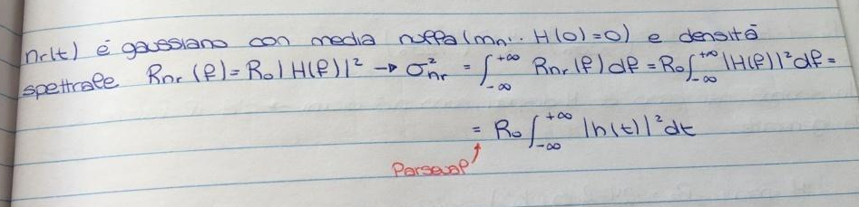 |  |  |  | Descrizione in media:  $\underline{m_{x}}=\frac{1}{T_{p}}\int_{0}^{T_{p}}{}m_{x}\left(t\right)dt$  $\underline{r_{x}(τ)}=\frac{1}{T_{p}}\int_{0}^{T_{p}}{}r_{x}\left(t,t+τ\right)dt$
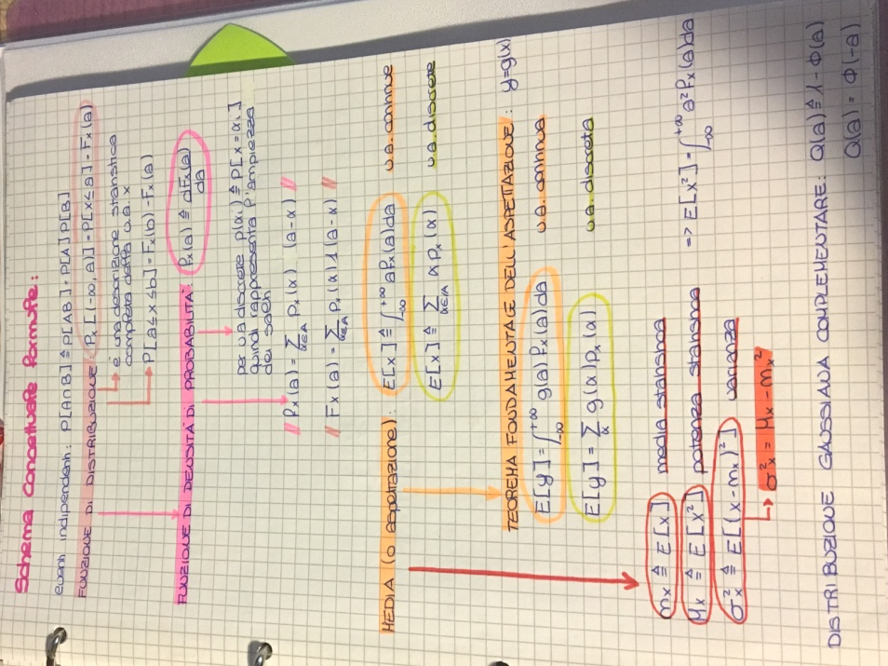 |  |  | x₁ e x₂ sono indipendenti sono anche incorrelate ma non è vero l’opposto  Densità spettrale di potenza: R_{x}(f) = F {r_{x}(τ)} fЄR/Z(1/T)  Def. Data una coppia di processi congiuntamente stazionarisi definisce densità spettrale mutua:  R_{yx}$≜$ F {r_{yx}(τ)} R_{xy}$≜$ F {ry_{xy}(τ)}  Un processo aleatorio è a banda limitata B se R_{x}(f)=0 per |f|>B  a(kT)  N.B. se ho a che fare con un filtro interpolatore non devo mettere (queste formule di riferiscono ad una media)  M_{s} = area R_{x}(f) A_{P}=attenuazione x lungh. cavo  $Ʌ=\frac{{A_{P}^{}M}_{T}}{2R_{0}B}$  (A_{P})_{dB}=2L [km] A_{P}= 10^{-2L/10}  A_{T}= 2 dB/Km (attenuazione lungo mezzo tx)
Analisi spettrale dei filtri: supponiamo x(t) processo aleatorio stazionario in senso lato con media m_{x}, correlazione r_{x}(τ) e densità spettrale R_{x}(f). Allora si ha y(t) stazionario in senso lato con :  - m_{y}= m_{x}areah(t)= m_{x}H(0)  - R_{y}(f)= R_{x}(f)|H(f)|² = R_{x}(f)H(f)H*(f)  r_{x}(τ)=r_{x}*h*h_( τ) |  |  |  | b(kT)  h(t)  R_{b}(f) = σ_{a}² T |H(f)|²+ m_{a}²H(0)δR_{/Z(1/T)}(f)
Rumore bianco 🡺processo a media nulla e densità spettrale costante  R_{v}(f) costante | 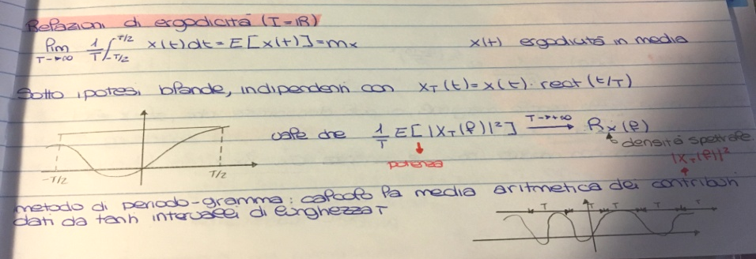
Generatore di rumore(circuito🡺v(t)): processo aleatorio gaussiano stazionario a media nulla e densità spettrale R_{v}(f)=2kTR
K=1.38 *10⁻²³
N.B. 1/R per parallelo
Indipendenti 🡺incorrelate |  | w = 2πf  Modulazione in ampiezza e modulazione lineare:  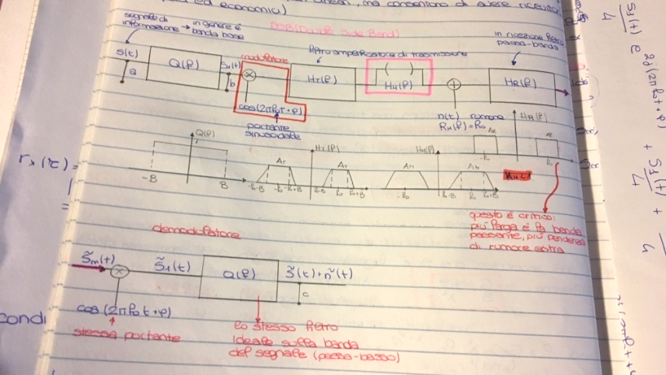
Teorema campionamento per processi aleatori: x(t) processo aleatorio, stazionario in correlazione, R_{x}(f)=0 per |f|>B/2 allora è ricostruibile in media quadratica dei suoi campioni
X(kT) purchè sia $\frac{1}{T}$= F_{c}> 2B
$\tilde{x}\left(t\right)=\sum_{K=-∞}^{+∞}{}x\left(KT\right)sinc(F_{c}(t-KT))$
x(t) =$\tilde{x}\left(t\right)$ in media quadratica E[(x(t)-$\tilde{x}\left(t\right)$)²]=0

Attenuazione potenza: dB=-10log₁₀A_{M}²=-20log₁₀A_{M}
Zero-forcing 🡺 k rect(fT)
Funzione distribuzione quantiz. Uniforme: 1/2V (per qualsiasi funzione uniforme tra –V e V)
$Ʌ=\frac{M_{R}}{2R_{0}B}=\frac{{A_{M}^{2}M}_{T}}{2R_{0}B}$  Il rapporto segnale-rumore convenzionale $Ʌ$c è il rapporto tra la potenza del segnale prima dell’amplificatore di ricezione e la potenza convenzionale del rumore sulla banda del segnale(in banda base B) che è $2R_{0}B$ (perché il segnale ha lunghezza di banda 2B)  (A=attenuazione in potenza)  M_{T}=$\frac{1}{2}$A_{M}²M_{s} (DSB) M_{T}=$\frac{1}{4}$A_{M}²M_{s} (SSB) M_{R}=A_{M}²M_{T} (entrambi) |  | Caso ideale(vedi foto sopra):  Se s(t) è un processo aleatorio stazionario in senso lato limitato in banda con banda B(R₀(f)=0 per |f|>B), il filtro Q(f)=rect($\frac{1}{2B}$)  è “irrilevante”, nel senso che l’uscita è uguale all’ingresso con probabilità 1, s(t)=s₁(t)(equivale al fatto che la loro differenza, ha potenza nulla: E[(s(t)-s₁(t))²]=0 uguale in media quadratica)  R_{s1}(f)=R_{s}(f)|Q(f)|²=R_{s}(f)
SSB:  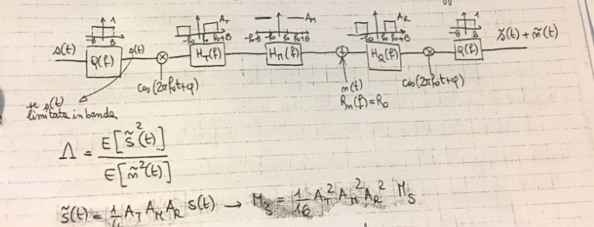 |  | Modulazione in quadratura:  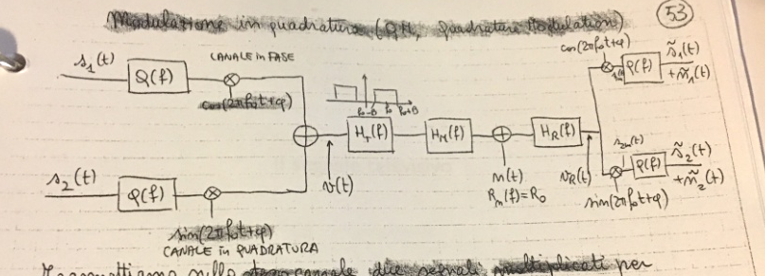
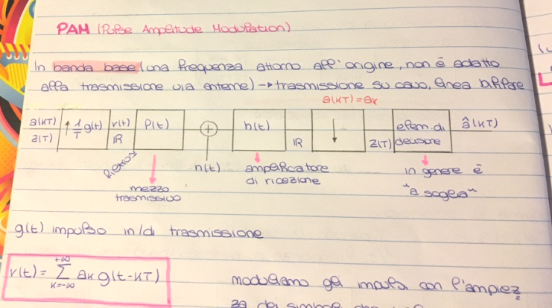  P[a_{k}=0]=1/2  P[a_{k}=0, |a_{k}V₀’+ n_{k}|< V₀’/2]=$\frac{1}{2}(φ(\frac{V0’}{2σ})$-$φ(\frac{-V0’}{2σ})$) (se > metto Q) |  | Probabilità di errore con simboli equiprobabili:  M pari: P_{e}=$\frac{2M-2}{M}Q(\frac{V_{0}^{'}}{σ_{n}})$ M dispari: P_{e}=$\frac{2M-2}{M}Q(\frac{V_{0}^{'}}{{2σ}_{n}})$
 |  | 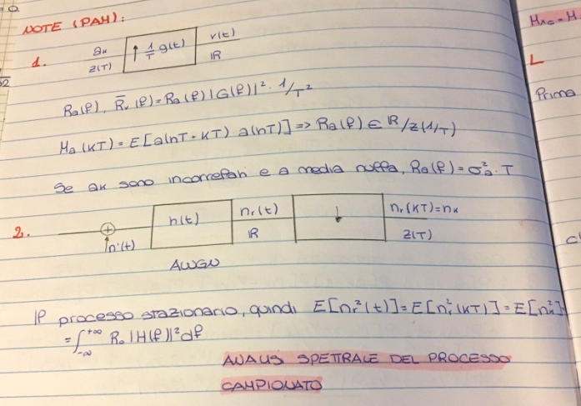
Criterio di Nyquist: per assenza i.s.i criterio di Nyquist  Dominio del tempo:  c(kT)=0 per k≠0  c(kT)=V₀’ per K=0  c(kT)= V₀’Tδ_{z(T)}(KT) |  | Banda processo aleatorio = 1/T Hz.🡺per shannon 2B=2/T campioni/s  Densità uniforme 🡺(SNR)_{dB} $≅$ 6m 🡺m= … bit/campione  Flusso =2B*m  64-QAM 🡺6 bit/simbolo  Occorre trasmettere 🡺flusso/6 simboli/s  Considerando il roll-off la banda necessaria è B=(1+a)*(flusso/6) Hz.  Banda B n-QAM  B [Hz.]= f [simboli/s]  Bitrate = velocità trasferimento = f*n = …. Bit/s
Rumore bianco: $σ_{n}=R_{0}\int_{-∞}^{+∞}{}h^{2}\left(t\right)dt$
Trasformata circuiti: R 🡺R C🡺1/j2πfC
$\frac{1}{T}E[{|x_{T}\left(f\right)|}^{2}]→R_{x}\left(f\right)$
Mx=areaRx(f)

